Муниципальное бюджетное образовательное учреждение

«Гимназия №1»

Интеллектуальная игра по географии

«Наука, изучающая планету Земля»

Сураева Татьяна Алексеевна,

учитель географии высшей

квалификационной категории.

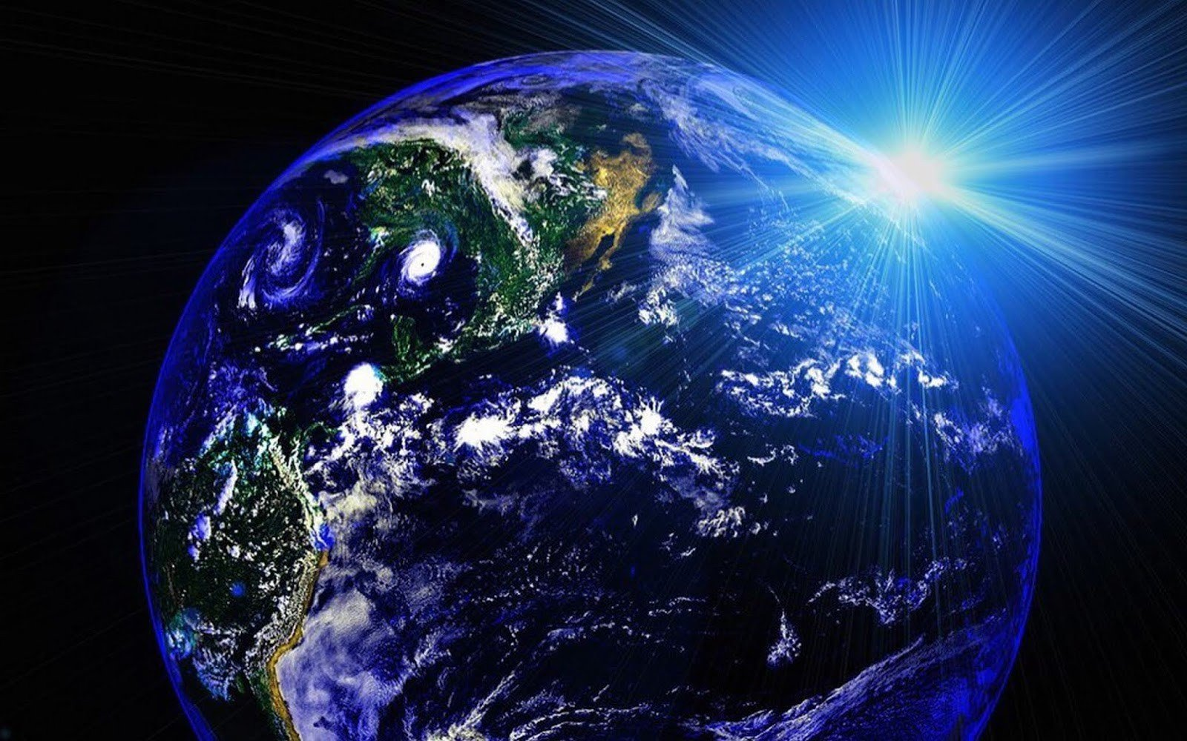

Абдулино, 2024 г.

Интеллектуальная игра по географии
Цели:
- способствовать расширению кругозора учащихся, формированию творческого подхода к изучению географии, воспитанию культуры общения и развитию коммуникативных и познавательных умений.
- посредством элементов игры, соревнования и проблемных вопросов способствовать повышению интереса учащихся к географии;
- проверить и оценить знания учащихся по географии
Оборудование: проектор, компьютерная презентация, призы.
Возраст участников: 7-8 классы (13-14 лет).
Ход игры
Ведущий 1: Добрый день!
Как известно, география - это наука, изучающая планету ЗЕМЛЯ. А Земля рождает прозрачные ручьи и потоки. Миллионы стеблей и колосьев. Носит на себе океаны. Облака и их тени. Раскрывается жерлами дымных вулканов. Пускает птиц в небеса, быстроногое зверье - по всем лесам. Качает на себе города. Выбрасывает всплески уносящихся ракет.
Ведущий 2: Аконкагуа, Сикоку, Тайвань, Мальта, Ямайка, Джугджур и Тянь – Шань, Куба, Аляска, Париж и Таймыр, Лена, Мальдивы, Панама, Памир…
Ведущий 1: Ты что там бормочешь?
Ведущий 2: Географию учу.
Ведущий 1: А я думала Английский.
Ведущий 2: А ты что не учила карту?
Ведущий 1: Да я и так все знаю.
Ведущий 2: Так уж и все. Вот скажи, что такое лопатка?
Ведущий 1: Хм, это то, чем можно копать землю.
Ведущий 2: А вот и нет, это мыс Камчатки. А знаешь, что такое бисер?
Ведущий 1: Ну конечно, вот у меня браслет из бисера.
Ведущий 2: А вот и нет. Есть такой город в Пермской области. Ничего ты не знаешь.
Ведущий 1: Ну, уж конечно, кто не знает, что Париж - это страна, Прага- это сладкий торт, что…
Ведущий 2: Стоп, стоп, стоп не смеши, не показывай свое незнание по географии. Здесь в нашем зале присутствуют ребята, знающие географию, они пришли на интеллектуальную игру.
Друзья, вы имеете шанс стать победителем.
Условия игры:
- Сражение на «поле битвы» каждый сектор имеет свою категорию и цену вопроса.
- Всего 9 категорий:
- Побеждает та команда, которая наберет большее количество баллов.
Презентация
Задания для игры:
Метаграмма
5 Я к углеводам отношусь,
Сластенам нужен я всегда.
Но я в пустыню превращусь,
Едва ко мне прибавишь «А». (Сахар – Сахара)

10 С буквой «С»- Российский город
и село, где долго холод.
Без нее – берем мы в руки,
Чтоб погладить юбки, брюки. (Устюг-утюг)

15 С «П» - подземное жилище,
Спелеологи в нем рыщут.
С «М» - лесной, озерный край,
Луговой, равнинный рай. (Пещера – Мещера)

20 Меня ребенок каждый знает:
Я сказки Пушкина герой.
Но если «Л» на «Н» заменишь,
Могучей стану я рекой. (Елисей – Енисей)

Анограмма
5 Остров…….
Город («Золотого кольца России») (Ростов)

10 Зина + Таня Государство в Африке (Танзания)

15 Искорка- …….
(остров в Средиземном море) (Корсика)

20 Подвода-. . . . . . .
(Виктория) (Водопад)

Геологика
5 Красноярск- Енисей,
Санкт-Петербург- Нева,
Новосибирск-…? (Обь)

10 Южная Америка – Аконкагуа,
Африка-Килиманджаро,
Австралия…? (Косцюшко)

15 Изучает живую природу - биолог,
Литературу и язык- филолог,
Изучает пещеры -…? (спелеолог)

20 Франция- Париж,
Индия- … Дели
Мексика- … Мехико
Турция- … Анкара
Польша- … Варшава
Япония-… Токио
Австралия- … Канберра
Германия … Берлин
Египет- … Каир
Ирак- … Багдад

Топонимика

5 Ессентуки, Сочи, Анапа, Ялта -…? (город-курорт)
10 Губа, лиман, фьорд-….? (залив)
15 Игуасу, Ливингстона… (водопад)
20 Колгуев, Мальта, Ява, Тимор, Фиджи…? (остров)

Геофото

5 Известная достопримечательность мира… (Китайская стена)
10 Почему храм Христа Спасителя не воздвигли на Воробьевых горах в Москве? Причиной тому стал…(Склоновый процесс, оползень )
15 Английский мореплаватель, давший название островам: Новая Каледония, Н. Гибриды, Н. Южный Уэльс (Д. Кук)
20 Мария Валевская едва не отбила у Жозефины Наполеона, ее соотечественница пани Собаньская пленила сердце Пушкина. Что за страна? (Польша)

Блиц

5. Какую реку называют «Отцом вод» (река обманщица)? Миссисипи
Какой остров называют «Зеленая страна»? (Гренландия)
Какое озеро на языке индейцев называют «вода»? (Виннипег)
Что такое «каменный пояс»? (Уральские горы)
Какая река течет в каньоне? (Колорадо)
10. Самое крупное озеро в Австралии называют «мертвым сердцем»? (Эйр)
Самое соленое море? (Красное)
Эта страна наоборот? (Австралия)
«Крики» - что это? (сухие русла рек)
Где живут лемуры? (Мадагаскар)
«Обезьянье дерево Африки»? (Баобаб)
Животные на австралийских монетах? (ехидна, утконос)
«Парадокс с птичьим клювом»? (утконос)
Самое мокрое место на Земле? (Черапунджи)
Сестра Байкала? (Ангара)
15 Где находятся чертоги Снежной Королевы? (Шпицберген)
Где находится полюс холода северного полушария? (Оймякон)
В каких горах много каньонов? (Кордильеры)
Самая опасная рыба в Амазонке? (пиранья)
Самый высокий водопад Земли? (Анхель)
Как называются мелкие организмы океана? (планктон)
Гольфстрим - что это? (самое теплое течение)
Страна тюльпанов? (Голандия – Нидерланды)
В каком море ловят рыбу жители 3-х частей света? (Средиземное)
Самый глубокий океан? (Тихий)
Страна 80 тысяч озер? (Финляндия)
Море без берегов? (Саргассово)
Самый сильный атмосферный вихрь? (торнадо)
Мабуту- сесе - секо- что это и где? ( озеро в Африке )
Остров пряностей? (Занзибар на вост. Африки)

20. Где находится «Долина смерти»? (США)
Залив в Америке, который называют «мешок со льдом»? (Гудзонов залив)
Какие птицы самые дальнозоркие? (гриф)
Как называется окаменелая смола сосны? (янтарь)
Самый ценный минерал на Земле? (вода)
Самая глубокая часть океана? (желоб)
Плавающие глыбы пресного льда? (айсберг)
Страна – родина паровозов и метрополитена? (Англия)
Столица Китая? (Пекин)
Материк, который пересекается всеми меридианами? (Антарктида)
Река дважды пересекает экватор? (Конго)
Родина Олимпийских игр и марафонского бега? (Греция)
Самый крупный остров? (Гренландия)
Столица Японии? (Токио)
Где встречается самум? (Африка)
Пролив, разделяющий Ю. Америку от Антарктиды? (Дрейка)
Столица США? (Вашингтон)
Где живут бушмены? (Африка)
«Черный» континент? (Африка)
Страна розового масла? (Болгария)

Географическая карта

5. 30 июня 1908 года в центральной части Сибири произошло необычное событие, связанное с загадочным явлением. (Тунгусский метеорит)
10. Назовите территорию России и преобладающие ветры, которые меняют направление на ней два раза в год. (Дальний Восток, муссоны)
15 Аральское море, Сырдарья, Амударья, Балхаш 20. Ангара, Лена, Байкал, Каспийское озеро.
Геозадача

5. Корабль с находящейся в точке 30° ю. ш. 70° в. д. потерпел крушение, радист передал координаты своего корабля и попросил помощь. В район бедствия направились два корабля «Надежда» (30° ю.ш. 110° в.д.) и «Вера» (20° ю. ш. 50° в. д.). Какой корабль придет быстрее на помощь гибнущему судну? (Вера)
10 Годовое количество осадков- 300 мм, испаряемость 200 мм. Каков коэффициент увлажнения и для какой природной территории характерно?
300:200=1,5 (= 1,5 , Тундра)
15. Определить падение и уклон реки Ангары, если: Н1=456 м,
Н2=76 м, длина реки = 1826 км
1) 456-76=380м
2) 38000см:1826=20,8 (21 см/км)
20. При подъёме на 10,5 м атмосферное давление понижается на 1 мм рт.ст. Какова высота горы, если у подножья атмосферное давление 765 мм рт.ст, а на вершине 720 мм рт. ст.?
1) 765-720=45 мм рт.ст
2) 45*10,5=472,5 м.
Геошутка
5. Что есть у петуха, и у женщины, и у горы, и у волны? (гребень)
10. Семицветик, но не цветик. Что это? (радуга)
Северянин, подаривший имя мороженому на палочке,- это… Эскимо
15. Назовите самый дешевый и неутомительный способ путешествия (лежать на диване и не забывать, что Земля вращается)
Какие бури не кому не страшны, а очень даже приятны? (бури оваций)
Что путешествует по свету, все время, оставаясь в одном углу? (почтовая марка)
20. Какие реки бегут по шоссе? («Волга» «Ока»)
Что общего у нашего мозга и Земли? (кора, полушария)
Название, какой реки Сибири все дети произносят еще в колыбели, задолго до знакомства с географией? (мама)
Поможет ли география найти счастье? (город Счастье, Украина, Луганской обл.)

Подведение итогов игры. Награждение команд.
Ведуший 1:
Игра прошла удачно,
Довольны ей, друзья?
Вы поняли наверно,
Без географии нельзя.
И прощаясь не на долго,
Пожелаем все себе,
Новых встреч, побед, исканий
В географии, в игре.

Правильные ответы:
Метаграмма:
5- Сахар – Сахара
10- Устюг-утюг
15- Пещера – Мещера
20- Елисей- Енисей
Геофото:
5- Великая китайская стена
10- оползень
15- Джеймс Кук
20 – Польша
Анаграмма:
5- Ростов
10- Танзания
15- Корсика
20- Водопад
Географическая карта:
5-Тунгуский метеорит
10- Дальний Восток, муссоны
15- Аральское море, Сырдарья, Амударья, Балхаш
20- Ангара, Лена, Байкал, Каспийское, залив Черной пасти
Блиц:
5- Миссисипи, Гренландия, Виннипег, Урал, Колорадо
10- Эйр, Красное, Австралия, сухие русла рек, Мадагаскар, баобаб, ехидна, утконос, Черапунджи, Ангара
15- о. Шпицберген, г. Оймякон, Кордильеры, пиранья, Анхель, планктон, течение, Нидерланды, Средиземное, Тихий, Финляндия, Саргассово, торнадо, озеро в Африке, Занзибар.
20- США, шт.Калифорния, Гудзонов, грифы, янтарь, вода, желоб, айсберг, Великобритания, Пекин, Антарктида, Конго, Греция, Гренландия, Токио, в пустыне, Дрейка, Вашингтон, в Африке, Африка, Болгария.
Топонимика:
5-город- курорт
10- залив
15-водопад
20- остров
Геологика:
5-Обь
10- Косцюшко
15- спелеолог
20- Дели, Мехико, Анкара, Сантьяго, Лима, Вена, Каир, Сана.
Геошутка:
5- гребень
10-радуга, эскимо
15-лежать на диване и не забывать, что Земля вращается, бури оваций, аплодисментов, почтовая марка
20- «Волга», «Ока»; кора, полушария; мама; город Счастье находится на Украине в Луганской области.
Геозадача:
5- «Вера»
10- К больше 1- тундра
15- = 21см\ км
20- 765- 720= 45мм рт. ст.
45 * 10, 5 = 427,5 м высота
Ведуший 1:
Игра прошла удачно,
Довольны ей, друзья?
Вы поняли наверно,
Без географии нельзя.
И прощаясь не на долго,
Пожелаем все себе,
Новых встреч, побед, исканий
В географии, в игре.

